Конспект занятия по развитию речи в средней группе «Цветик – семицветик»
Цель: Обобщить представление у детей о первичных математических знаниях, умениях, используя игры математического содержания.
Задаи:
- закрепление количества и счета, цвета, цифр;
- закрепление геометрических фигур;
- развивать внимание;
Развивать у детей пространственное воображение, сообразительность, цветоущущения
- Воспитывать аккуратность, внимательность.

Материал к занятию: лепестки цветика – семицветика, домики с цифрами, плакат с изображением 2х разных рожиц из геометрических фигур, игра «Сложи узор»
Ход занятия:
1 часть:
В гости к детям приходит кукла Настя
- здравствуйте ребята, я вам принесла подарок. Кто знает, что это?
Дети: Цветок.
Кукла Настя: чем отличатся лепестки
Дети: цветом
Кукла Настя: Правильно. Давайте перечислим цвета
Дети: красный, желтый, оранжевый, зеленый, голубой, синий, фиолетовый
Кукла Настя: давайте сосчитаем (7). Как вы думаете, если у цветка 7 лепестков как он буде называться
Дети: Семицветик
Кукла Настя: сколько у него лепестков?
Ответы детей
Кукла Настя: А сколько будет, если мы начнем считать с оранжевого, желтого, синего?
Ответы детей
Кукла Настя: Вы должны запомнить с какого цвета мы начали счет. Вдруг подул ветер и лепестки разлетелись по своим домикам. А что б узнать куда они полетели возьмите каждый себе по лепестку и переверните. На обороте каждого лепестка написана цифра, которая совпадает с цифрой на домике
Дети выполняют задание.
Кукла Настя: Молодцы ребята, вы правильно нашли своему лепестку домик.
2 часть:
Кукла Настя говорит детям о том, что она принесла не только цветок:
- А я вам принесла не только цветок. Пойдемте за мной. А наша дорога проходит по цветочной полянке, где мы с вами отдохнем.
Проводиться физминутка «утро, день, вечер, ночь»:
Дети показывают жестами, что они делают утром, днем, вечером и ночью.
3 часть:
Дети в месте с куклой Настей подходят к другому мольберту, где висит плакат с изображением 2х разных рожиц из геометрических фигур.
Кукла Настя: Ребята, как вы думаете, что это?
Воспитатель:
Ответы детей
Кукла Настя: Из каких геометрических фигур состоят эти рожицы?
Ответы детей
Кукла Настя: Из скольких геометрических фигур?
Ответы детей
Кукла Настя: Где больше кругов?
Ответы детей
Кукла Настя: Сколько треугольников на картинке?
Ответы детей

Кукла Настя: Сколько кругов?
Ответы детей
Кукла Настя: Сколько квадратов?
Ответы детей
Кукла Настя: Сколько прямоугольников?
Ответы детей
Кукла Настя: Ребята, мы все сосчитали?
Ответы детей
Кукла Настя: Ребята, я вам еще что-то принесла, пойдемте покажу.
Дети походят к столу, где стоят коробки с игрой «Сложи узор» и картинки.
Кукла Настя: Ребята, здесь нам нужно выложить узор по картинке. Садитесь за стол и выкладывайте узор по картинке.
Рефлексия:
Ребята, чем мы свами сегодня занимались?
Что вам больше всего понравилось.

.

МБОУ «Северская гимназия» (структурное подразделение дошкольное отделение «ЦРР»)

Конспект отрытого занятия по развитию речи
во 2 младшей группе
«Любимые игрушки» По стихам А.Л. Барто

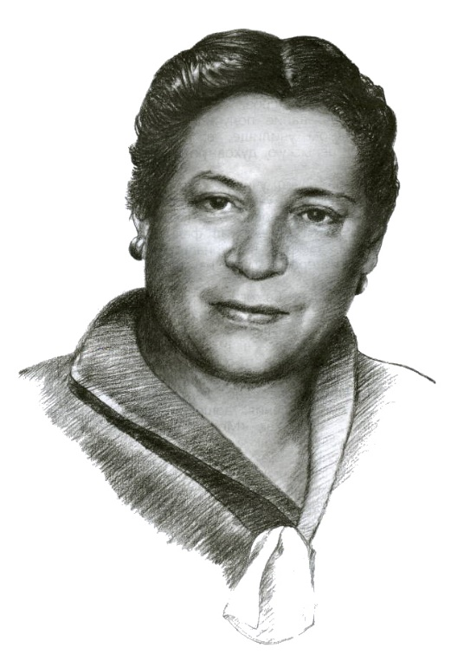

Воспитатель Первой категории
Рысева Ольга Николаевна

п. Сиверский 2019 год

